Guía de trabajo autónomo (plantilla)
El trabajo autónomo es la capacidad de realizar tareas por nosotros mismos, sin necesidad de que nuestros/as docentes estén presentes.
Centro Educativo:
Educador/a:
Nivel: Segundo
Asignatura: cultura cabécar
- Me preparo para hacer la guía
Pautas que debo verificar antes de iniciar mi trabajo.
Materiales o recursos que voy a necesitar | - Materiales generales como cuaderno, borrador, lápiz o lápices de color, etc.  - Utensilios de jícaro que hay en la casa.  - Herramienta apropiada para trabajar en jícaro.
Condiciones que debe tener el lugar donde voy a trabajar | - Trabaje en un lugar claro, amplio y sobre una superficie plana.  - Trabaje en el piso, en el patio.  - Trabaje el jícaro en compañía y apoyo de un familiar adulto.
Tiempo en que se espera que realice la guía | Una hora

- Voy a recordar lo aprendido en clase.
Indicaciones | El educador/a:  - Repase lo visto en clase sobre la planta del jícaro.  - Recuerde nombres de utensilios para el hogar elaborados con jícaro.  - Recuerde los cuidados a tener en cuenta para manipular el fruto del jícaro y al trabajarlo.
Actividad  Preguntas para reflexionar y responder | - Observo la imagen de esta planta y reflexiono sobre las siguientes preguntas.  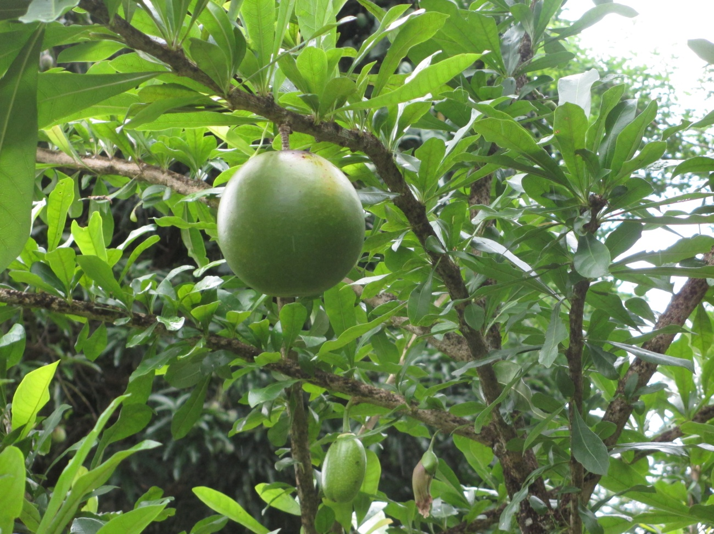  - ¿Qué conozco sobre esta planta? ¿Cómo se llama en cabécar?  - ¿Cuáles utensilios se fabrican con el fruto de esta planta?  - Reconozco los cuidados que hay que tener para trabajar el jícaro.
- Pongo en práctica lo aprendido en clase
Indicaciones | - Consulte a sus familiares sobre los nombres de utensilios que se elaboran en jícaro y la utilidad de cada uno.  - Revise cuáles utensilios de jícaro hay en su casa y anote esos nombres en su cuaderno.  - Solicite el apoyo a alguno de los familiares que están en casa para realizar un dibujo o decoración a algún recipiente de jícaro.  Ejemplo de dibujo en jícaro
Indicaciones o preguntas para auto regularse y evaluarse | - Recurrí al apoyo de mis familiares que están en la casa, para comprensión del trabajo encargado.  - Consulté sobre los cuidados que hay que tener al manipular o trabajar el jícaro.  - Me detuve y pregunté el nombre en cabécar de utensilios elaborados con jícaro que no conocía.  - Me devolví a consultar sobre alguna indicación en caso de no haber comprendido qué hacer.  - Revisé si realicé todo lo solicitado o me faltó hacer alguna actividad.  - ¿Qué sabía antes de la práctica y qué sé ahora?  - ¿Qué puedo mejorar de mi trabajo?  - ¿Cómo puedo explicar a otra persona lo que he aprendido sobre el jícaro?

Con el trabajo autónomo voy a aprender a aprender
Reviso las acciones realizadas durante la construcción del trabajo.

Marco una X encima de cada símbolo al responder las siguientes preguntas
¿Estudié las indicaciones con detenimiento?
¿Consulté sobre los cuidados a tener para trabajar en jícaro nombres de utensilios de jícaro?

¿Pregunté acerca de nombres de utensilios de jícaro y su utilidad?

¿Me devolví a consultar las indicaciones cuando no comprendí qué hacer?

Con el trabajo autónomo voy a aprender a aprender
Valoro lo realizado al terminar por completo el trabajo.

Marca una X encima de cada símbolo al responder las siguientes preguntas
¿Revisé mi trabajo para saber si es comprensible lo realizado?
¿Examiné mi trabajo para asegurarme si todo lo solicitado fue realizado?

¿Me siento satisfecho con el trabajo que realicé?
Explico ¿Cuál fue la parte favorito del trabajo?

¿Qué puedo mejorar, la próxima vez que realice la guía de trabajo autónomo?

